山东省东阿县第一中学2012-2013学年上学期高一9月份模块测试
生物试题
考试时间：100分钟
题号 | 一 | 二 | 总分
得分
注意事项：
1．答题前填写好自己的姓名、班级、考号等信息
2．请将答案正确填写在答题卡上

第I卷（选择题）

一、选择题
1．细胞学说揭示了
A．植物细胞与动物细胞的区别 B．细胞为什么要产生新的细胞
C.生物体结构的统一性 D．细胞是一个完全独立的单位
2．下图方框依次代表细菌、草履虫、玉米、蓝藻，阴影部分表示它们都具有的某种物质或结构。下列不属于这种物质或结构的是
草履虫
细 菌
蓝藻
玉米

A．核糖体
B．脂质
C．DNA
D．染色体
3．结核杆菌是胞内寄生菌，下列关于结核杆菌的描述正确的是（ ）
A．像蓝藻一样，结核杆菌是自养生物
B．结核杆菌的遗传物质集中在细胞核中
C．结核杆菌是具有细胞壁的原核生物
D． 结核杆菌细胞中只有DNA没有RNA
4．在还原糖、脂肪、蛋白质的鉴定实验中，最佳的一组实验材料是
①甘蔗的茎 ②油菜籽 ③花生种子 ④梨 ⑤甜菜的块根 ⑥豆浆 ⑦鸡蛋清
A. ④②⑥ B. ⑤③⑦ C. ①②⑥ D. ④③⑥
5． 科学家在利用无土栽培法培养一些名贵花卉时，培养液中添加了多种必需化学元素。其配方如下（培养液离子浓度单位：mmol/L）：
离子 | K⁺ | Na⁺ | Mg²⁺ | C_{a}²⁺ | NO³⁻ | H₂PO⁴⁻ | SO₄²⁻ | Zn²⁺
浓度 | 1 | 1 | 0.25 | 1 | 2 | 1 | 0.25 | 1
其中花卉根细胞吸收最少的离子是
A. C_{a}²⁺ B. SO₄²⁻ C. Zn²⁺ D. H₂PO⁴⁻
6．鸡蛋煎熟后，蛋白质发生变性，这是由于高温破坏了蛋白质中的
A. 肽键 B. 肽链 C. 氨基酸 D. 空间结构
7．水稻细胞内合成的某物质，能够在常温下催化分解淀粉，该物质
A．在4℃条件下易变性 B．只含有C、H
C．也能催化淀粉合成 D．含有羧基
8．下列关于糖的叙述，正确的是
A．葡萄糖和果糖分子均有还原性
B．葡萄糖和麦芽糖均可被水解
C．构成纤维素的单体是葡萄糖和果糖
D．乳糖可以被小肠上皮细胞直接吸收
9．生物体内主要的能源物质和主要的储能物质分别是
A．水和蛋白质 B．糖类和蛋白质
C．糖类和脂肪 D．蛋白质和脂肪
10．在体育比赛时，有的运动员被取消成绩或参赛资格，原因是服用了类固醇药物，该药物可能是
A．甲状腺激素 B．垂体激素 C．雄性激素 D．生长激素
11．下列有关细胞中有机物的说法，正确的是
A．核糖、乳糖、淀粉是叶肉细胞内的重要糖类物质
B．花生种子中没有蛋白质，只有脂肪，故常被用做检测脂肪的材料
C．淀粉、蛋白质、脂肪在氧化分解时都能释放出能量
D．对蛋白质的检测可用斐林试剂，但要现用现配
12．大肠杆菌、玉米、噬菌体、酵母菌都具有的糖是
A．纤维素 B．淀粉 C．糖原 D．脱氧核糖
13．对下表中所列待测物质的检测，所选用的试剂及预期结果都正确的是
 | 待测物质 | 检测试剂 | 预期显色结果
① | DNA | 甲基绿 | 红色
② | 脂肪 | 苏丹Ⅲ染液 | 橘黄色
③ | 淀粉 | 斐林试剂 | 蓝色
④ | 蛋白质 | 双缩脲试剂 | 紫色
A.①③ B．②③ C．①④ D．②④
14．某三十九肽中共有丙氨酸（R基为-CH3）4个，现去掉其中的丙氨酸得到4条长短不等的多肽，下列有关该过程的叙述中，错误的是
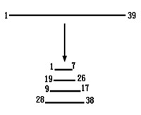
A．肽键数目减少7个
B．C原子减少12个
C．氨基和羧基分别增加3个
D．O原子数目不变

15．下列哪项不属于生命系统
A．一只青蛙
B．青蛙的表皮细胞
C．表皮细胞中的水和蛋白质分子
D．池塘中的水、阳光等环境因素以及生活在池塘中的各种生物
16．细胞学说的建立过程是科学家探究、开拓、继承、修正和发展的过程，充满了耐人寻味的曲折。下列相关说法正确的是
A．英国科学家虎克最终建立了细胞学说
B．德国科学家施莱登和施旺是细胞的发现者和命名者
C．德国科学家魏尔肖的名言是“所有的细胞都来源于先前存在的细胞”
D．细胞学说揭示了生物的统一性和多样性
17．下列关于细胞的组成元素和化合物的说法，正确的是
A．组成细胞的元素有C、H、O、N等20多种，其中O是最基本的元素
B．青蛙和玉米细胞内的化学元素在种类和含量上基本相同
C．组成血红蛋白、肌球蛋白的氨基酸种类和数目相同，而排列顺序不同
D．水是活细胞中含量最多的化合物，是某些生物化学反应的原料
18．容器底部是培养基，其中含有植物生长所需的全部养分，如果有人在配制培养矿质元素中使用了NH₄NO₃、KNO₃、CaCl₂·2H₂O、MgSO₄·7H₂O、螯合铁溶液、微量元素溶液，但缺少了一种必需元素，为补充这种元素，应添加的化合物是
A．Ca(NO₃)₂ B．KCl C．KH₂PO₄ D．K₂SO₄
19．分析多肽E和多肽F(均由一条肽链组成)得到以下结果(单位：个)
元素或基团 | C | H | O | N | 氨基 | 羟基
多肽E | 201 | 348 | 62 | 53 | 3 | 2
多肽F | 182 | 294 | 55 | 54 | 6 | 1
多肽E和多肽F中氨基酸的数目最可能是
A．199和181 B．340和281 C．58和53 D．51和49
20．下列有关核酸的叙述正确的是
A．在细菌中，遗传物质可能是DNA或RNA
B．核酸的基本组成单位是脱氧核苷酸
C．鱼体内的遗传物质彻底水解后可得到脱氧核糖、磷酸和含氮碱基
D．除病毒外，一切生物都具有核酸
21．研究表明，糖、蛋白质、脂肪三类营养物质体外燃烧与体内氧化时释放能量与耗氧量如下表所示：
营养物质 | 体外燃烧  释放能量(kJ/g) | 体内氧化分解释放能量(kJ/g) | 耗氧量(dL/g)
糖类 | 17[来源:] | 17 | 0.83
蛋白质 | 23.5 | 18 | 0.95
脂肪 | 39.8 | 39.8 | 2.03
根据上表内容能推断出的结论是
A．糖类是生命活动的主要能源物质
B．脂肪是细胞内良好的储能物质
C．蛋白质在体外燃烧较体内氧化分解复杂
D．这三种物质在体内氧化时耗氧量多少与其所含元素的比例和种类有关
22．用碘液、苏丹Ⅲ染液和双缩脲试剂测得甲、乙、丙三种植物的干种子中三大类有机物颜色反应如下表，其中“＋”的数量代表颜色反应深浅程度，下列有关说法不正确的是
试剂  种类 | 碘液 | 苏丹Ⅲ染液 | 双缩脲试剂
甲 | ＋＋＋＋ | ＋＋ | ＋
乙 | ＋＋ | ＋＋＋＋ | ＋＋
丙 | ＋ | ＋＋ | ＋＋＋＋
A．乙种子中主要含蛋白质
B．碘液、苏丹Ⅲ染液和双缩脲试剂与相应的物质发生的颜色反应分别是砖红色、橘黄色和紫色
C．在观察颜色时有可能用到光学显微镜 D．这三种试剂的使用均不需要水浴加热
23．如图为几种生物或生物器官的含水量比较，有关说法不正确的是
INCLUDEPICTURE "32.TIF" \* MERGEFORMAT 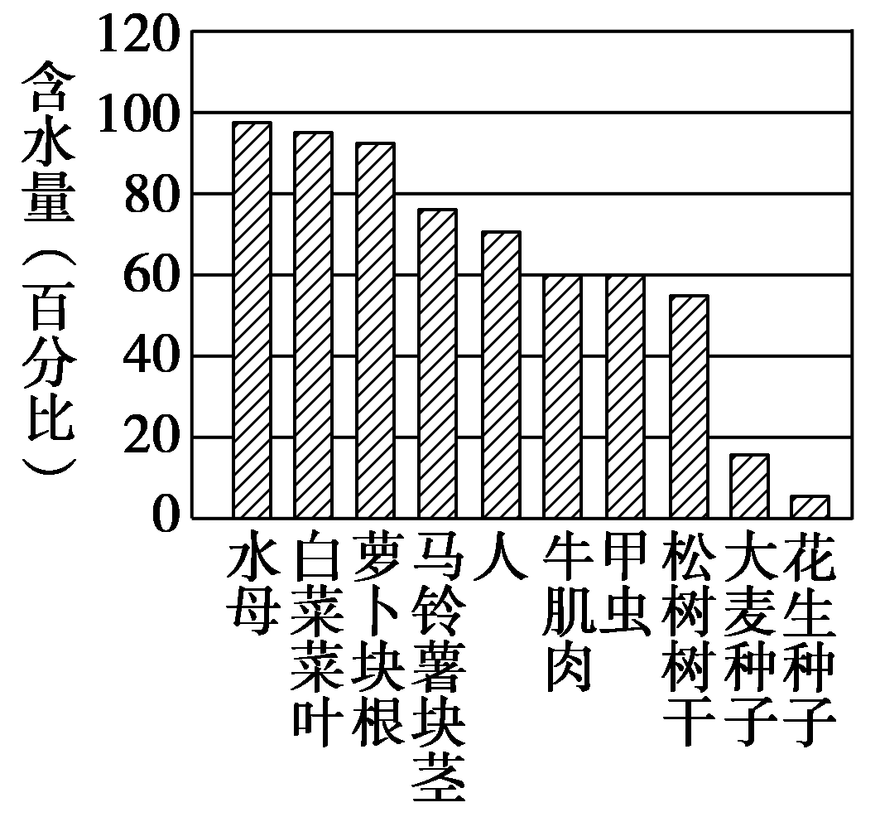
A．大麦种子和花生种子含水量低是因为它们所含亲水性物质较少
B．代谢旺盛的组织、器官含水量较高
C．生物的含水量因生物种类的不同而有所差别
D．不同生物含水量不同与其生存环境无关
24．曾经流行的“甲型流感”是由H1N1病毒感染引起的，这种病毒与细菌最明显的区别是
A．有无核膜 B．有无细胞结构 C．有无细胞壁 D．有无遗传物质DNA
25．构成糖类、蛋白质和核酸等生物大分子基本骨架的化学元素主要是
A．C B．H C．O D．N
26．谷物中含量丰富的多糖是
A．糖原和纤维素 B．淀粉和糖原 C．淀粉和纤维素 D．蔗糖和麦芽糖
27．仙人掌生活在缺水的沙漠中，在仙人掌细胞中含量最多的化合物是
A．水 B．蛋白质 C．脂质 D．糖类
28．对于人类青春期的生长发育过程起重要调节作用的生长激素和性激素，从其化学成分上分析
A．都是蛋白质 B．前者是蛋白质，后者是固醇
C．都是脂质 D．前者是固醇，后者是蛋白质
29．人的骨骼细胞和血液细胞的主要成分都是蛋白质，但它们的功能却很不相同，原因是
A．所含氨基酸的种类不同
B．所含氨基酸的数目不同
C．所含氨基酸的排列顺序不同
D．所含氨基酸的种类、数目、排列顺序和肽链的空间结构都不同
30．20种氨基酸的平均相对分子质量为128，假若有一个多肽化合物，由10个氨基酸构成一条肽链，那么该多肽的相对分子质量约是
A．1280 B．1262 C．1118 D．1100

第II卷（非选择题）

二、综合题
31． 核酸是生物的遗传物质，核苷酸是组成核酸的基本单位，如下图。期中a是一分子的五碳糖，m是一分子的含氮碱基，b是一分子的核苷酸。请回答下列问题：
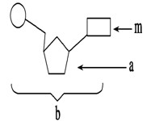
（1）人肝细胞中的b有 种，m有 种，核酸有 种，遗传信息储存在 中。
（2）艾滋病病毒（HIV病毒）的m为尿嘧啶，其遗传物质是 。
（3）大肠杆菌的DNA主要位于 ，RNA位于 。
（4）用甲基绿-吡罗红混合染色剂对人的口腔上皮细胞进行染色，则显绿色的区域主要集中的部位是 ，这说明 ；显红色的区域主要集中的部位是 ，这说明 。如果用人成熟的红细胞进行染色观察实验， (能/不能)观察到上述绿色区，原因是 。
32．香蕉果实成熟过程中，果实中储存的淀粉不断转化为还原糖，香蕉就逐渐变甜。下图A中Ⅰ、Ⅱ两条曲线分别表示香蕉果实成熟过程中两种物质含量的变化趋势。
取成熟到第X天和第Y天的等量香蕉果肉，分别加等量的蒸馏水制成提取液。然后在a、b试管中各加5 mL第X天的提取液，在c、d试管中各加5 mL第Y天的提取液，如图B。请回答：
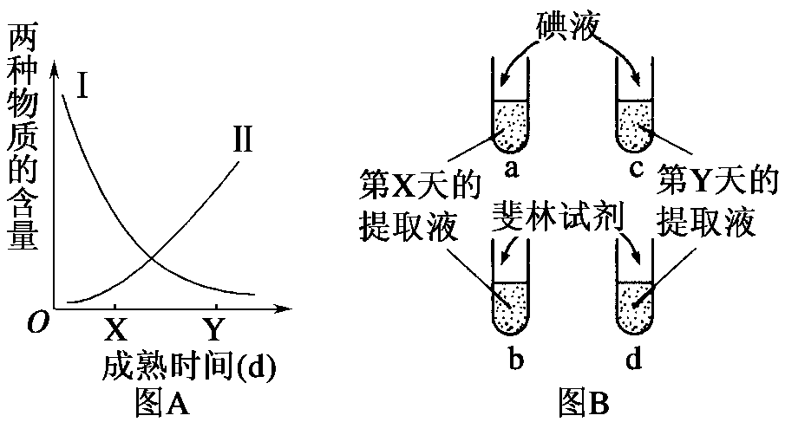
(1)在a、c试管中各加入等量碘液后，a管呈蓝色，与a管相比c管的颜色更__________，两管中被检测的物质是__________，图A中表示这种物质含量变化趋势的曲线是__________。
(2)在b、d试管中各加入等量的斐林试剂，加热后，b管呈砖红色，与b管相比d管的颜色更__________，两管中被检测的物质是__________，图A中表示这种物质含量变化趋势的曲线是__________。
33．下图是显微镜的结构示意图，请据图回答：
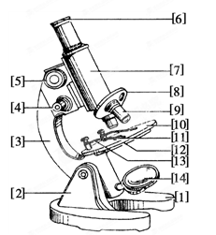
（1）如果[8]上安置的两个物镜标有40×和10×，目镜[6]标有10×，那么根据图中物镜的安放状态，所观察到物像的 (填“长度”“面积”或“体积”)是物体的 倍。
（2）该同学观察时，[6]上标有15×字样，[9]的两个镜头上分别标有40×和10×字样，他用40×观察后转换10×，此时视野内的细胞数量比原来多还是少？_ ____。
（3）这时，他发现了一个理想的物像，位于视野右下方。为了便于高倍(40×)观察，他应向________移动载玻片，再转换高倍镜。
（4）大部分动植物体是不透明的，不能直接在显微镜下观察，一般要经过特殊处理，如将标本做成很薄的切片。但酵母菌、水绵、洋葱表皮等材料却可以直接做成装片放在显微镜下观察，这主要是因为它们 （ ）
A．是单个或单层细胞 B．都带有特殊的颜色 C．是无色透明的 D．是活的细胞
34．用氨基酸自动分析仪测定几种多肽化合物和蛋白质的氨基酸数目如下：
化 合 物 |  |  | 氨基酸数目
多  肽[  化  合  物 | ① | 催产素 | 9
多  肽[  化  合  物 | ② | 牛加压素 | 9
多  肽[  化  合  物 | ③ | 血管舒缓素 | 9
多  肽[  化  合  物 | ④ | 平滑肌舒张素 | 10
多  肽[  化  合  物 | ⑤ | 猪促黑色素细胞激素 | 13
多  肽[  化  合  物 | ⑥ | 人促黑色素细胞激素 | 22
蛋  白  质 | ⑦ | 牛胰岛素 | 223
蛋  白  质 | ⑧ | 人胰岛素 | 51
蛋  白  质 | ⑨ | 免疫球蛋白IgG | 660
蛋  白  质 | ⑩ | 人血红蛋白 | 574
（1）表中①②③的氨基酸数目虽相同，但其生理作用彼此不同，这是因为它们的
不同。
（2）表中③与④、⑤与⑥虽功能相似，但各自具有专一性。它们之间差异主要取决于
。
（3）⑧的生理功能说明蛋白质具有 作用。⑨的生理功能说明蛋白质具有 作用。⑩的生理功能说明蛋白质具有 作用。⑩有4条肽链，574个氨基酸分子，脱水缩合过程中生成 分子水。
（4）这些实例说明蛋白质的分子结构具有 ，这种特点决定了 。
35．组成生物体的化学元素主要有20多种，其中有些含量较多，有些含量很少。下表表示几种生物体内的元素种类及其含量（占生物体干重的质量分数%）请根据材料回答：
 | O | C | H | N | K | Ca | P | S | Mg
甲 | 44.43 | 43.5 | 6.24 | 1.46 | 0.92 | 0.23 | 0.20 | 0.17 | 0.18
乙 | 14.62 | 55.9 | 7.46 | 9.33 | 1.09 | 4.67 | 3.11 | 0.78 | 0.16
细菌 | 20 | 50 | 8 | 15
（1）甲和乙哪一项表示的是人？联系化合物的元素组成和含量等知识写出相关的判断依据（至少答一个）：___________。 。
（2）表中所列元素成分分析可得出哪些结论？（至少答2个）________________________________；

为什么说碳元素是生命的核心元素？______________________________________________。

参考答案
1．C
【解析】略
2．D
【解析】略
3．C
【解析】略
4．D
【解析】略
5．C
【解析】略
6．D
【解析】略
7．D
【解析】略
8．A
【解析】略
9．C
【解析】略
10．C
【解析】略
11．C
【解析】略
12．D
【解析】略
13．D
【解析】略
14．D
【解析】略
15．C
【解析】略
16．C
【解析】略
17．D
【解析】略
18．C
【解析】略
19．D
【解析】略
20．C
【解析】略
21．B
【解析】略
22．AB
【解析】略
23．AD
【解析】略
24．B
【解析】略
25．A
【解析】略
26．C
【解析】略
27．A
【解析】略
28．B
【解析】略
29．D
【解析】略
30．C
【解析】略
31．31. （每空1分，共13分）
（1）8 5 2 DNA
（2）RNA
（3）拟核 细胞质
（4）细胞核 DNA主要分布在细胞核中 细胞质 RNA主要分布在细胞质中 不能 人成熟的红细胞没有细胞核

【解析】略
32．
33.（每空2分，共12分）
（1）浅 淀粉 Ⅰ
（2）深 还原糖 Ⅱ
【解析】略
33．(1)长度 100 （2）多 （3）右下方 （4）A
【解析】略
34．(1)氨基酸的种类和排列顺序 (2) 氨基酸的种类、数量和排列顺序 (3)调节 免疫 运输 570 (4)多样性 蛋白质分子具有多种功能
【解析】略
35．
